Концепт юзер стори проистекает из BDD.

In the agile framework, project teams will organize work into specific structures based on their scope and size. Common names for these structures include initiatives, epics, user stories, and substories.

- Initiatives: a collection of epics with a shared goal

- Epics: a larger group of work including a series of user stories

**- User stories: short and full description of a feature from the users point of view.**‍

- Substories: a more granular user story used to provide additional detail on a specific user experience

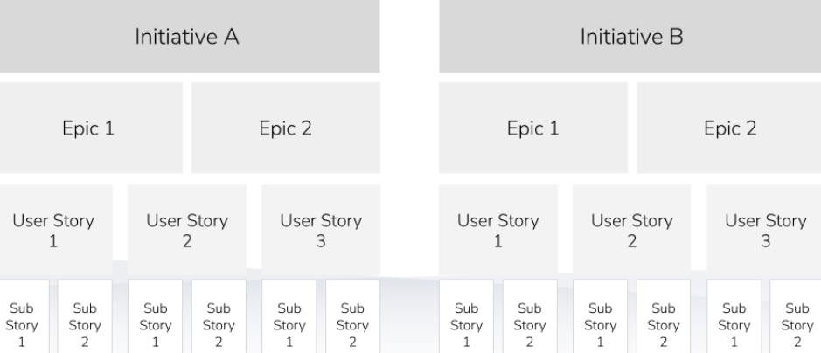

**User story** is a brief(краткий) explanation of a product or capability from the user’s perspective.

In an Agile process, a user story is a small workflow unit. It allows the development team to understand the user’s wants and needs and ensures that the program fits those demands.

Юзер сторис пишутся в формате:

***"As a [user/customer/persona], I [want to], [so that]."***

* [**Audience**](https://www.centercode.com/glossary/target-market) **or "user/customer/persona"**: This part of the user story explains the persona or customer type you will be building your product for. В каждом приложении есть что то в роде ролей, например в uber Taxi у нас есть интерфейс для пассажира (заказ такси) и есть интерфейс для водителя (выбрать заказ)**.** В этой секции и указывается для какой роли (от какого лица) мы пишем эту юзер стори.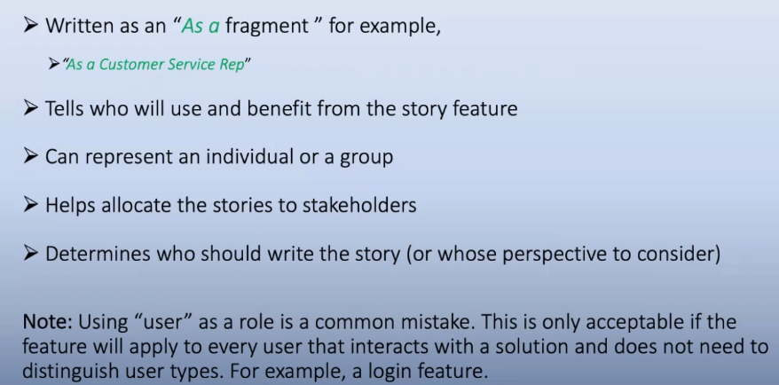
* ‍**"want to"**: In this section of the user story, you're describing what the user **wants** to accomplish. This isn't about the feature(s) or interface they're using; it's just about their goals. It should be free of your current solution, jargon, and features.

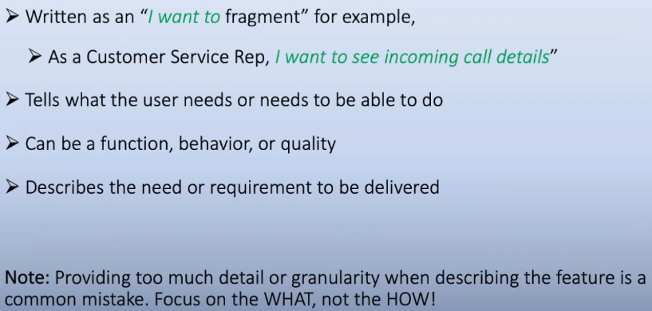

* **Benefit or "so that"**: This states what the customer is aiming to solve or the benefit they are trying to get at. Глобальная цель, что эта фичя принесёт нашему пользователю, когда он её использует.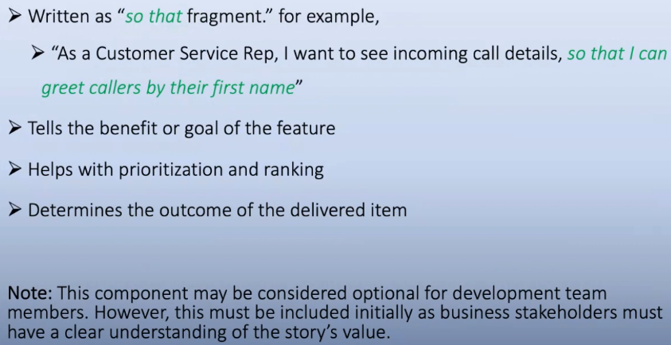

**Examples:**

User Story 1:

As a user on social media, I want to be able to modify my profile information, So that I can keep my expertise current.

By doing so, Users can easily change their profile information to maintain their knowledge and personal details on the platform, focusing on their motivation and desired outcome.

User Story 2:

As an online shopper, I want to limit search results by price to select items within my budget. (в рамках моего бюджета)

This user story reflects online customers’ needs to specify a price range when looking for items. This feature allows customers to filter search results by price, improving the browsing experience by allowing them to exclude goods outside of their specified price range.

User Story 3:

As a fitness app user, I want to track my progress over time to see how I am progressing.

This user story highlights fitness app users’ need to track their progress and performance over time. This option allows users to examine their fitness journey, such as steps done, calories burnt, distance travelled, or weight lifted, to assess their progress and make educated fitness decisions. With the growing demand for fitness apps, it’s important to choose a reliable and experienced fitness app development company that can create a user-friendly and feature-rich app tailored to individual fitness goals.

4 As Barbara, I want a way to turn off my air conditioning while I'm away from home, so that I can better control my power consumption.

5 As a new user, I want to get an explanation of what the main features are, so that I can get started faster.

6 As a customer, I want to reset my password, so I can change my password if I've forgotten it or worry that it has been compromised.

Ещё примеры:

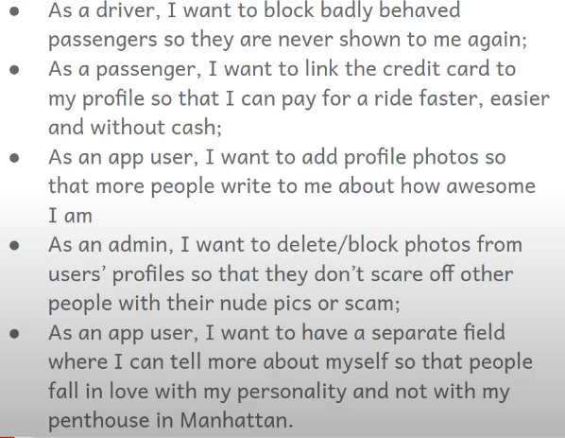

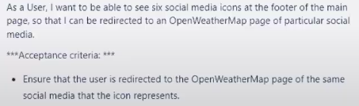

Пример:

есть сайт

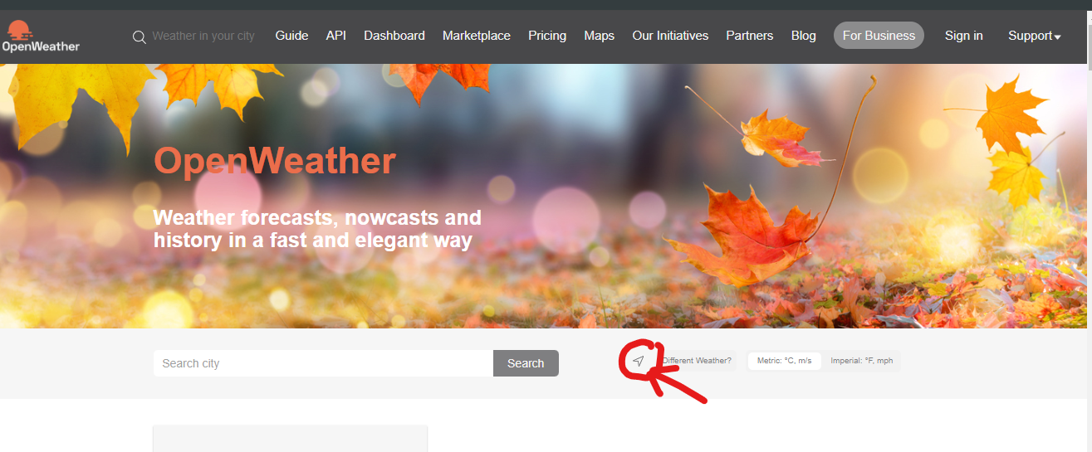

ниже указано как составлять юзер стори правильно/неправильно.

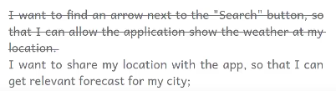

Т.е. здесь не хватает абстракции, которая присуще именно пользователю. Пользователь не хочет кликать на стрелочку которая расположена там то и там то, пользователь хочет поделится своим локейшеном с приложением, чтобы оно автоматически давала результаты которые будут полезными для пользователей проживающих в данной местности. Например я живу в Мостах и мне как бы без разницы какая погода будет завтра в Париже, мне более важнее знать какая погода будет у меня дома, в Мостах. Ещё раз, суть здесь в том что пользователь не хочет кликать на стрелку, он хочет дать доступ к его местоположению.

The main components of user stories (three Cs)

1 - Cards, the physical or electronic, on which the stories are written

2 -Throughout the project, conversations about the user story should be happening. The developers, project team, stakeholders, and users should have a voice in the use of user stories.

3 - Confirmation: the defined acceptance criteria (критерии приемки) that confirm if the delivered item satisfies the need.

**acceptance criteria**

User story acceptance criteria(критерии приемки) define the requirements a user story needs to meet to be considered complete — that is, acceptable to a user, customer, and/or stakeholder.

или

Это критерии приемки с помощью которых мы поймём что цель достигнута, что как пользователь мы получили, что хотели. Правильно составлять критерии приёмки именно как пользователь.

Категорически неправильно например будет - после создания заказа пост запрос ушол на нужный endPoint ← это критерии приёмки написаны с технической тороны как команда разработки.

или

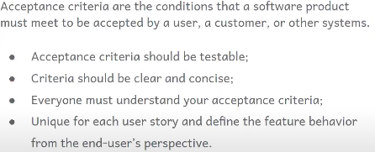

Пример:

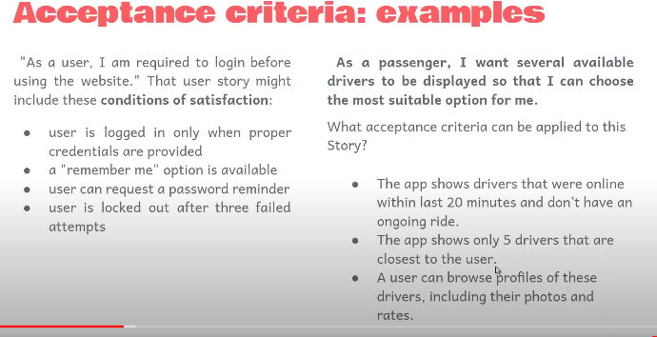

или

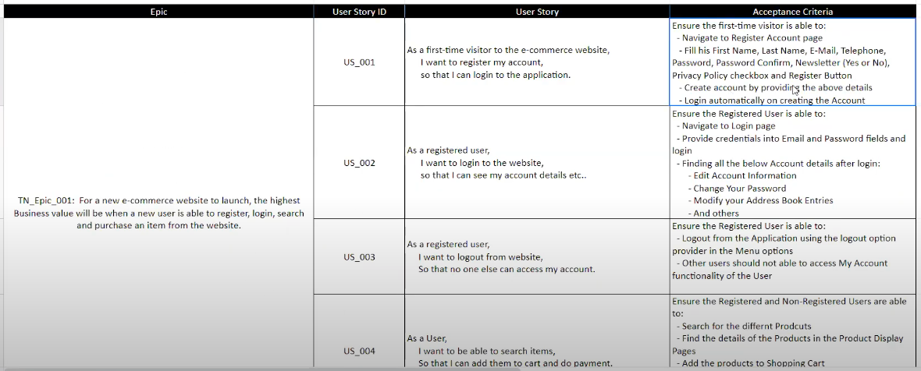

Если подытожить то самым главным является 4 момента:

- Who

- What (I want to do)

- Why-purpose

- Acceptance criteria. как понять что мы достигли желаемого.

Главная цель в создании юзер стори - сформулировать как конкретная фича доставляет определённую ценность или решает какую то проблему пользователя.

С чего начать создавать юзер сторис

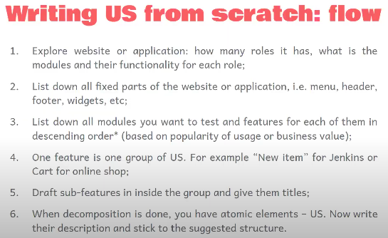

1 -

2 -

3 -

4 - юзер сторис обьединяют в группы, делают это осмысленно. Одна фичя = одна группа юзер сторис. Пример: New item в jenkins это создание какогото joba и там много видов этих job- ов и на создание каждого вида можно сделать отдельный юзер сторис.

5 - Вычеслить саб функции в фиче и дать им названия.

6 - это декампозиция, т.е. разбиение на более мелкие части, смотри скрин ниже

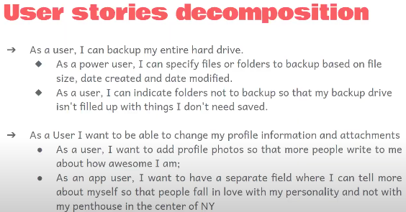

back up computer это фичя, (соответственно группа юзер сторисов), эту фичю можно выполнить разными путями, и эти разные пути это и есть юзер сторис. Например:

Юзер сторис 1 - можно бэкапить автоматически

Юзер сторис 2 - можно бэкапить в рукопашную

Юзер сторис 3 - можно бэкапить указав то, что бэкапить не надо, по принципу всё кроме этого.

**user stories should be:**

**Independent**: User stories should not overlap or be dependent on other user stories so that they can be developed and delivered as they finish.

**Negotiable**: There should be flexibility in the user story. Based on conversations with developers, users, and stakeholders, you may need to clarify your user story.

**Valuable**: There needs to be a clear value to the user or intended audience of the feature or experience.

**Estimable**: The work within a user story should be estimated or associated with a time (or at least a rough idea) of how long it's going to take to complete.

**Small**: The stories need to be digestible and achievable in smaller time windows so they can achieve momentum. Larger stories tend to struggle to associate time estimates because there are too many variables.

**Testable**: Stories need to be testable. If we can't validate if it meets the requirements, how can we ensure it will achieve user needs?

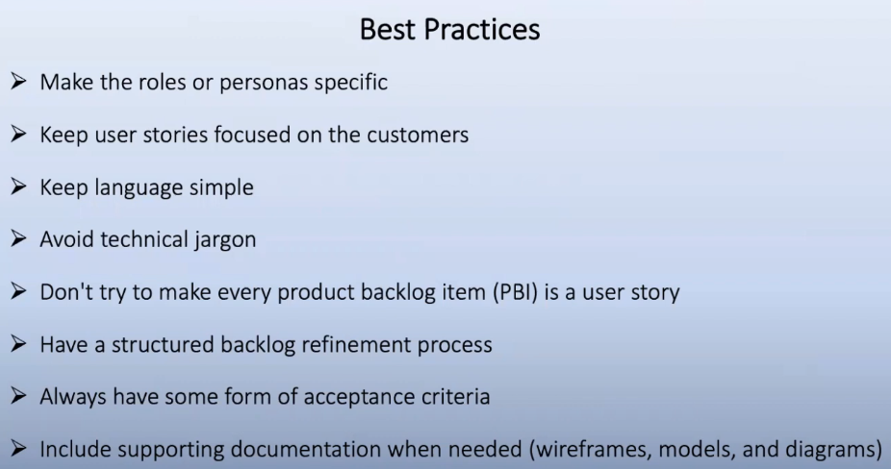

Как они должны оформлятся, пример:

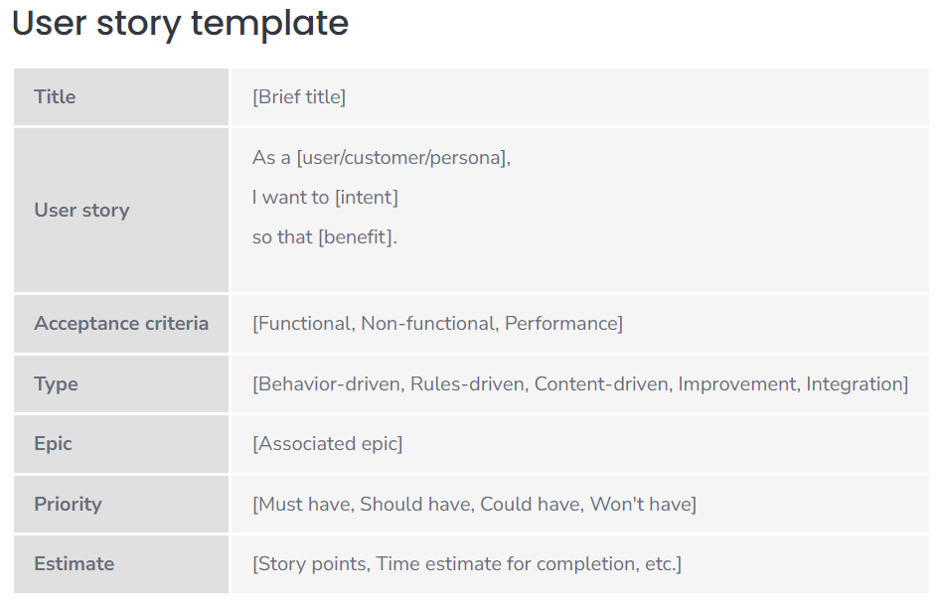

или

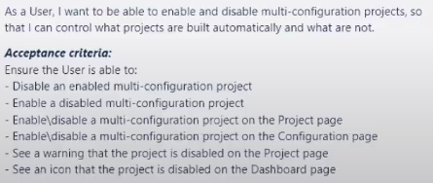

или

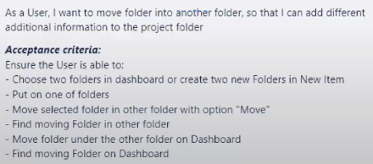

ПЛОХИЕ ПРИМЕРЫ

№1

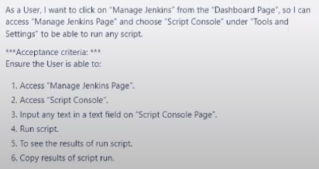

Почему: много шагов описанных из ui, больше напоминает тест кейс, также само описание выполнено в технических терминах. Также похоже что автор не зделал декомпозицию, слишком много вложенных функций..

№2

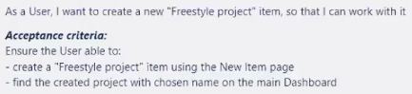

Тут непонятно последняя часть, что значит so that I can work with it, это должно быть более специфично, наверно например - so that I can start writing the code. Из за того что плохо описана эта часть становится праблематично написание критериев приёмки.

№3

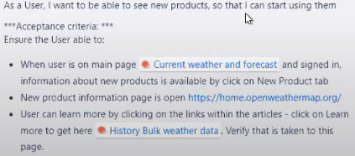

Сам юзер стори написан хорошо, но критерии оценки написаны плохо. Никаких ссылок быть не должно. Со временем ссылки могут стать не рабочие, или в процессе модернизации они будут изменены.

№ 4

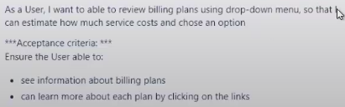

Сам юзер стори написан хорошо, описывается для чего эти billing plans я хочу посмотреть. Поскольку речь идёт о дисплее, т.е. юзер хочет видеть то-то и то-то, а не использовать какуюто функцию (фичу).

То в критериях приёмки также нет функциональности.

источник - <https://www.centercode.com/glossary/user-story>